南投縣107學年度學校實施戶外教育
活 動 成 果 報 告
附件七
計畫名稱 |  |  | 奧萬大自然學習之旅
申請學校 |  |  | 南投縣太平國小
量之成效分析 |  | 活動時間:108年6月20日，核定經費29800元。  場次:一日4場次活動。  參與人數:全校一~五年級學生共52人。  學習單:三~五年級由導師指導填寫學習單，學習成效回覆良好。  滿意度調查表之件數:回收25份滿意度調查表，全數回覆「好」或「很好」。
質之成效分析 |  | 課程內涵:利用校園自然環境的多樣性，訓練學生辨識地物、地景、方向，進而綜合成定向越野目標。  成效:學生第一次接觸定向越野活動，對於地圖辨識、操作使用能有一定程度的掌握，相信之後有機會進行第二次操作，會更熟練及準確。  問題解決:學校校園不大，藉由設計更多樣化活動，讓學生不致感覺單調乏味。成員滿意度調查分析:25份滿意度調查表，15份綜合為「很好」，10份綜合為「好」。
評鑑與省思 | 準備課程(教學前) | 上課前定向課程外聘教練已先至學校場勘，並且畫出校園定向越野地圖，以供上課使用。
評鑑與省思 | 教學過程記錄 | 上課過程中，學生從沒有接觸定向越野的經驗，一步步慢慢熟悉各種定向越野操作程序，最後可以進行比賽練習。
評鑑與省思 | 教學後評鑑 | 學生對於校園環境的熟悉度及辨識度提升許多，並且融合方位辨識，了解所學知識的應用。
教材研發 |  | 完全採用中華民國定向越野協會的標準教材，內容有基本定向認識、方向辨識、地圖辨識、綜合定向進行、圖標定向等課程，教練具有全國B及教練資格認證。

活 動 成 果 照 片 (書 面 ６ 張 以 上) 及 成 果 資 料 電 子 檔 一 份 | 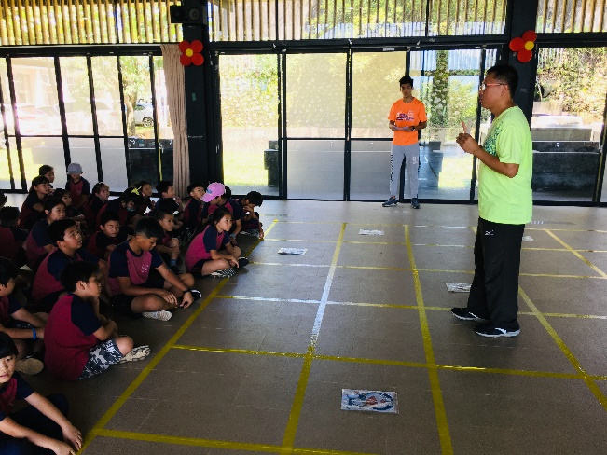 | 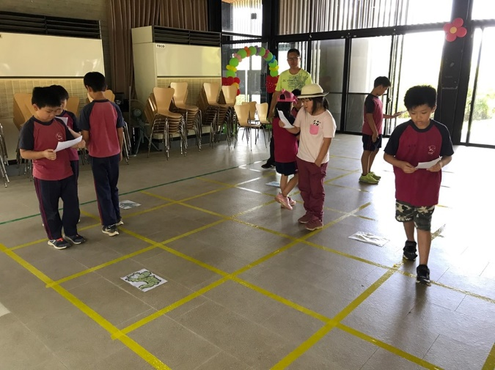
活 動 成 果 照 片 (書 面 ６ 張 以 上) 及 成 果 資 料 電 子 檔 一 份 | 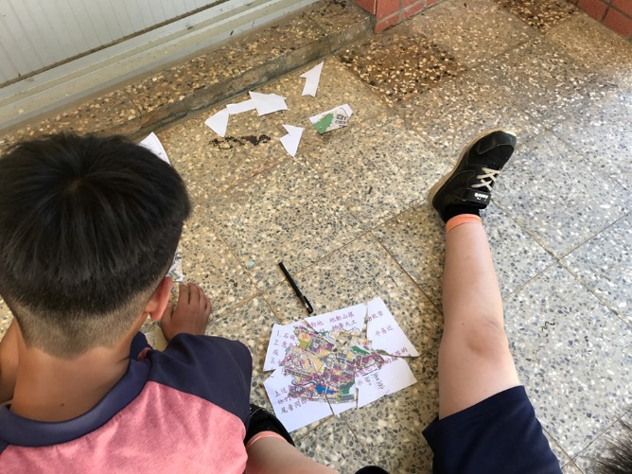 | 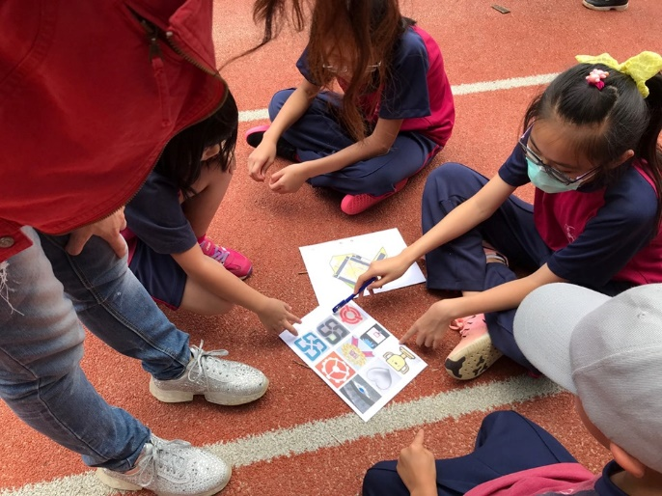
活 動 成 果 照 片 (書 面 ６ 張 以 上) 及 成 果 資 料 電 子 檔 一 份 | 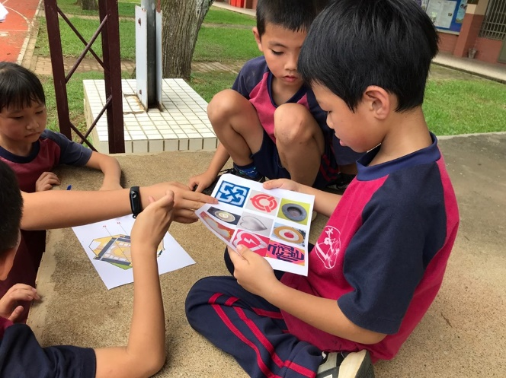 | 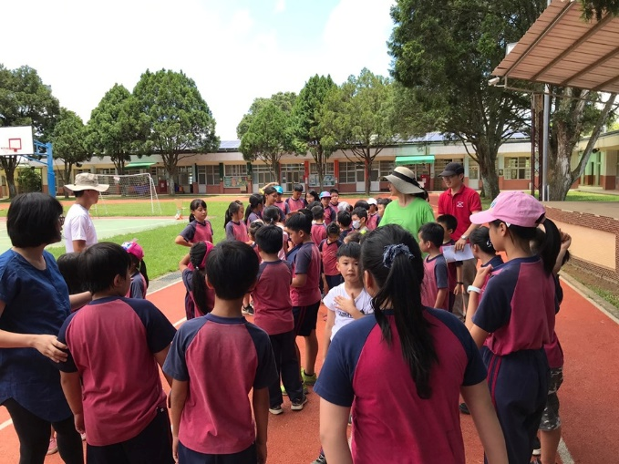
承辦人： 主任： 校長：

